ПЛИТЫ ЭЛЕКТРИЧЕСКИЕ

РУКОВОДСТВО ПО ЭКСПЛУАТАЦИИ
ПЭ-0.48ШУ.00.000 РЭ



Настоящее Руководство по эксплуатации, согласно ГОСТ2.601-2006, представляет собой объединенный документ, включающий: руководство по эксплуатации (РЭ); паспорт (ПС); ведомость эксплуатационных документов

1. Внимательно прочтите руководство, содержащее важную информацию по установке, эксплуатации и обслуживанию изделия.
2. Изделие должно быть подключено квалифицированными специалистами организации, имеющей лицензию на право проведения работ по ремонту, обслуживанию и подключению торгово-технологического оборудования.
3. При подключении изделия должен быть заполнен акт пуска оборудования в эксплуатацию данной организацией (см. приложение А).
4. В течение гарантийного срока неисправности, возникающие по вине изготовителя, устраняются персоналом организации, производящий ремонт оборудования, обязан заполнить талон технического обслуживания (см. приложение Б)
6. В случае утери руководства по эксплуатации владелец оборудования лишается права на гарантийный ремонт. Дубликаты руководства по эксплуатации не выдаются.
Гарантийные обязательства не выполняются в случае:
- несоблюдения правил транспортирования и хранения;
- несоблюдения правил установки и эксплуатации;
- разборки и ремонта оборудования лицами, не имеющими на это право.

Правила и условия реализации.

Изготовитель осуществляет производство и все виды реализации: оптовая, розничная и т.д.
Изделие передается на реализацию после проверки на работоспособность, безопасность и комплектность.
К каждому выпускаемому изделию в соответствии с требованиями технического регламента прилагается комплект эксплуатационной документации
При реализации изделий через дилерскую сеть дилерские центры обязаны соблюдать требования руководства по эксплуатации в части правил и условий хранения и транспортирования.

Оглавление
1. НАЗНАЧЕНИЕ 3
2. ТЕХНИЧЕСКИЕ ДАННЫЕ 3
3. КОМПЛЕКТНОСТЬ 4
4. УСТРОЙСТВО И ПРИНЦИП РАБОТЫ 4
5. МАРКИРОВКА 7
6. ТАРА И УПАКОВКА 7
7. УКАЗАНИЕ МЕР БЕЗОПАСНОСТИ 7
8. ПОРЯДОК УСТАНОВКИ 8
9. ПОДГОТОВКА К РАБОТЕ И ПОРЯДОК РАБОТЫ 9
10. ВОЗМОЖНЫЕ НЕИСПРАВНОСТИ И СПОСОБЫ ИХ УСТРАНЕНИЯ 11
11. ТЕХНИЧЕСКОЕ ОБСЛУЖИВАНИЕ 11
12. ПРАВИЛА ХРАНЕНИЯ И ТРАНСПОРТИРОВАНИЯ 14
13. УТИЛИЗАЦИЯ 14
14. ГАРАНТИИ ИЗГОТОВИТЕЛЯ (ПОСТАВЩИКА) 14
15. СВИДЕТЕЛЬСТВО О ПРИЕМКЕ 15
16. СВЕДЕНИЯ О КОНСЕРВАЦИИ И УПАКОВКЕ 15
СВИДЕТЕЛЬСТВО О КОНСЕРВАЦИИ 15
СВИДЕТЕЛЬСТВО ОБ УПАКОВКЕ 15
Приложение А 16
Приложение Б 18
АКТ – РЕКЛАМАЦИЯ 20

ВНИМАНИЕ! Руководство по эксплуатации (РЭ) содержит важную информацию по установке, подключению, вводу в эксплуатацию, правильному обслуживанию и использованию плиты. Перед установкой плиты рекомендуем внимательно ознакомиться с данным документом.
РЭ предназначено для ознакомления обслуживающего персонала и лиц, производящих установку, подключение и техническое обслуживание плит с устройством, принципом действия и другими сведениями, необходимыми для установки, правильной эксплуатации и технического обслуживания.

1. НАЗНАЧЕНИЕ
Плиты электрические предназначены для тепловой обработки полуфабрикатов в функциональных емкостях варки, жарки, тушения и пассивирования на предприятиях общественного питания.
Плиты предназначены для эксплуатации в помещениях с искусственно регулируемыми климатическими условиями. Исполнение плит УХЛ-4 ГОСТ 15150-69.
Сертификат соответствия № ТС RU C-RU.AE81.B.01392.
Срок действия с17.04.2014 по 16.04.2019
Декларация о соответствии ТС N RU Д-RU.АВ72.В.01398.
Срок действия с16.04.2014по15.04.2019

2. ТЕХНИЧЕСКИЕ ХАРАКТЕРИСТИКИ
Основные технические характеристики плиты приведены в таблице 1.
Таблица 1
Наименование параметра | Значение
1 | 2
Номинальная площадь рабочей поверхности конфорок, м², не более | 0,48
Объем камеры шкафа, м² | 0,1±0,01
Температура рабочей поверхности конфорок, °С, не менее | 400
Время разогрева, мин., не более:
Чугун. конфорок до рабочей температуры (400°С) | 30
Воздух в камере шкафа до рабочей температуры (260°С) | 25
Количество конфорок, шт. | 4
Номинальная площадь емкости (решетки), м², не менее | 0,25
Номинальная мощность, кВт, не менее
Конфорок | 12
Жарочного шкафа | 3,75
Общая | 15,75
Номинальное напряжение, В | 380 с нулевым проводом или 220
Род тока | переменный
Количество фаз | 3
Номинальная частота, Гц | 50
Габаритные размеры, мм
длина | 980±3
ширина | 800±3/ 820*
высота | 850**
Масса, кг., не более
плиты | 136 (184 брутто)
принадлежностей | 17,0
*Размер с выступающими частями
**Размер регулируемый

3. КОМПЛЕКТНОСТЬ
В состав комплекта плиты входит:
Плита | – 1 шт.
Противень | – 2 шт.
Руководство по эксплуатации | – 1 шт.
Возможно приобретение дополнительных противней.

4. УСТРОЙСТВО И ПРИНЦИП РАБОТЫ
Плита электрическая ПЭ (рис.1) имеет 4 конфорки, которые устанавливаются на каркасе на направляющих шпильках с опорными гайками, которые позволяют устанавливать рабочую поверхность конфорок в одной плоскости со столом. Конфорки установлены свободно.
Ступенчатое регулирование мощности конфорок осуществляется с помощью переключателей 2, расположенных в верхней части электроотсека закрытом панелью 9. Ручки переключателей конфорок расположены на панели 9. Установкой ручки переключателя в положение «1», «2» или «3» конфорка переключается на слабый, средний или сильный нагрев. Для отключения конфорки ручка переключателя устанавливается в положение «0».
Под панелью 9 плиты расположен поддон 10.
Жарочный шкаф плиты представляет собой теплоизолированную жарочную камеру, спереди закрытую откидывающейся дверью 11. Жарочный шкаф имеет один отсек. Шкаф обогревается электронагревателями Е4, Е5 и Е6, расположенными снизу (Е5 и Е6) и сверху (Е4).
Шкаф снабжен переключателем 4 для включения электронагревателей и датчиком-реле температуры 5. Ручка переключателя 4, датчика-реле температуры 5 и сигнальная арматура 6 и 13 шкафа расположены на панели 14.
Шкаф имеет дверь 11, плотность закрывания которой обеспечивается предустановленным натяжением пружин петель и не регулируется.
Электрическая принципиальная схема плит приведена на рис.2.
Трубчатые нагреватели (ТЭН) Е4…Е6 жарочного шкафа включаются кулачковым переключателем S5. Температура нагрева ТЭН регулируется датчиком-реле температуры В2. Установкой ручки переключателя S5 в положение «1», «2» или «3» включаются соответственно ТЭН, расположенные внизу шкафа, ТЭН, расположенный в верху шкафа или все ТЭНы. При повороте ручки датчика-реле температуры В2 из положения «ОТКЛ» в положение требуемой температуры контакты его замыкаются и, если рукоятка переключателя S5 установлена в положение«1», «2» или «3» включается нагрев ТЭН.
Работа зеленой лампы Н2 сигнализирует о включении ТЭНов.
Для отключения шкафа рукоятку переключателя S5 устанавливают в положение «0»- лампа гаснет.
Если при работе жарочного шкафа температура в камере превысит 320°С (например, при выходе из строя В2) термоограничитель В1 отключает нагрев камеры шкафа. Включение красной лампы Н1 сигнализирует о перегреве камеры и отключении ТЭНов.

Плита электрическая с жарочным шкафом
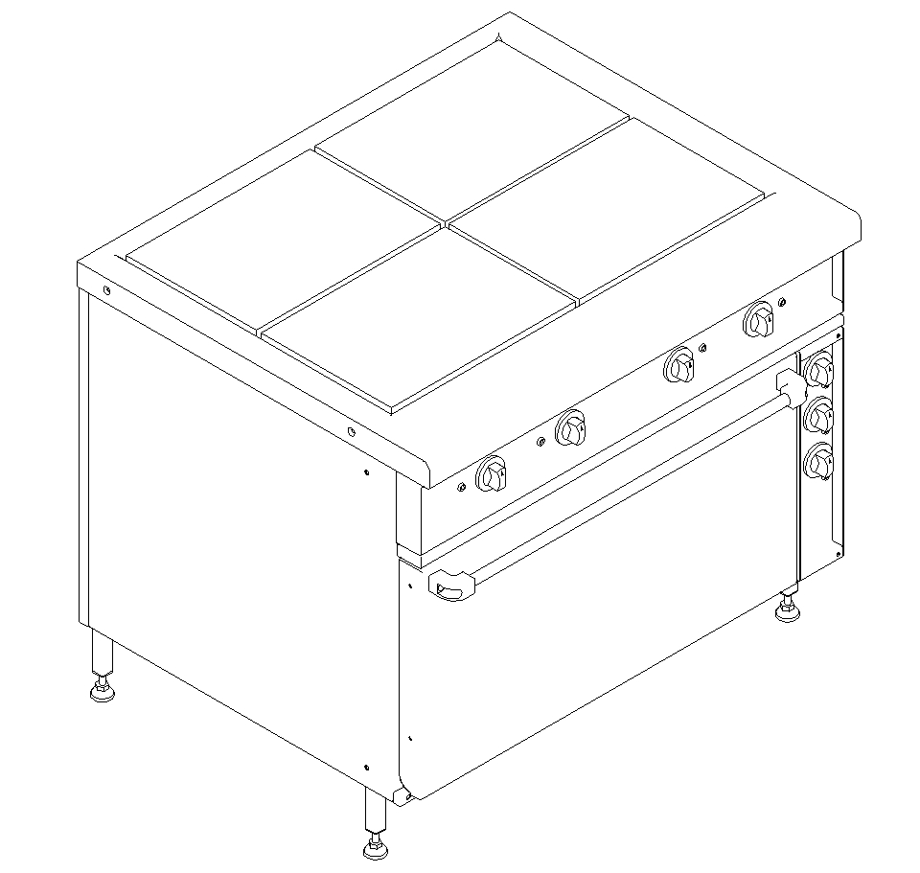
9
10
11
12
1
2
4
6
5
13
14
Рис.1
1 – конфорка; | 9 – панель верхняя;
2 – переключатель конфорки; | 10 – поддон;
 | 11 – дверь шкафа;
4 – переключатель ТЭН шкафа; | 12 – панель нижняя;
5 – датчик реле температуры шкафа; | 13 – лампа перегрева;
6 – лампа включения ТЭН шкафа (Н2); | 14 – панель приборов
Элементы внешнего вида могут быть изменены
Принципиальная электрическая схема плит: ПЭ-0,48ШУ
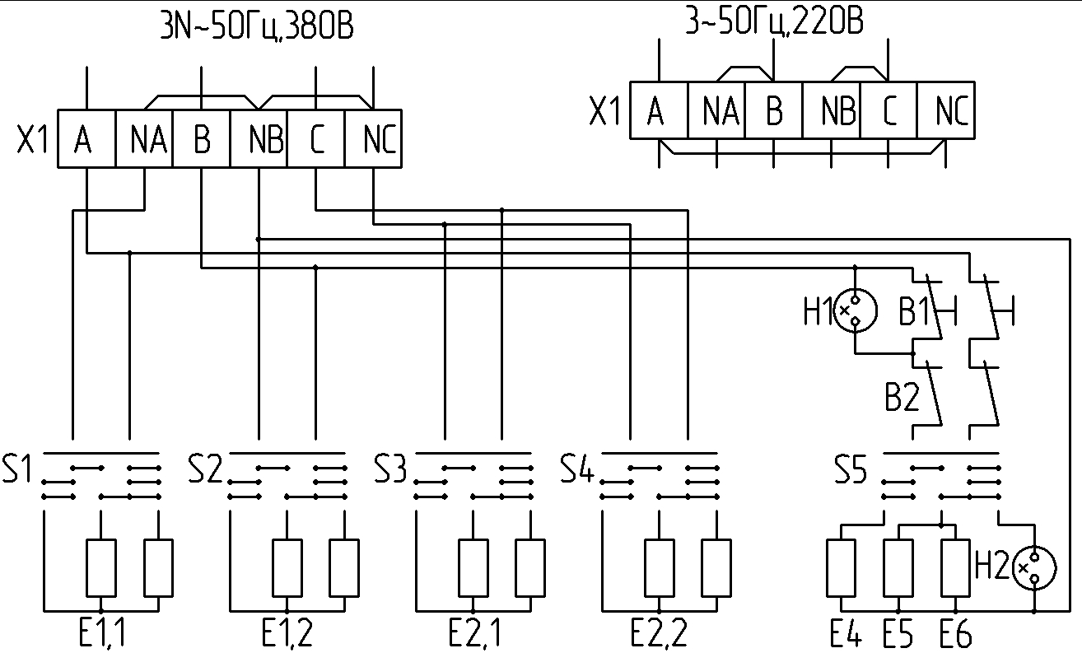
3NPE~50Гц, 400В
3PE~50Гц, 230В
Рис.2.
Обозначение | Элементы входящие в схему электрическую | Количество элементов
B1 | Термоограничитель TC-1-SB-21-P-M  5286-0-811-0 350°C, 20A (MMG) | 1
В2 | Датчик-реле температуры TC-1-R-21-P-M  (5285-0-921-0) 300°C, 20A (MMG) | 1
Н1 | L-616G Ling Bao (красная) | 6
H2 | L-616R Ling Bao (зеленая) | 1
S1…S5 | Переключатель ТПКП-М | 5
Х1 | Блок зажимов БЗН28-16П63-В/В У3-6  ТУ 16-90ИФРГ687.225.008 (АШГ4.835.000) | 1
Е1.1, Е1.2,  Е2.1, Е2.2 | Конфорка КЭТ-0,12 | 4
Е4 | ТЭН 240 В 13/ 1,25 S 220  ПЭТ-0,48Ш. 12. 000 - 01 | 1
E5, E6 | ТЭН 240 В 13/1,25 S 220  ПЭ-0,51Ш.00.740 | 2

5. МАРКИРОВКА
К изделию прикреплена табличка, содержащая следующие данные:
- товарный знак завода-изготовителя;
- обозначение изделия;
- степень защиты;
- номинальное напряжение, номинальная частота, номинальная мощность, род тока;
- порядковый номер (по системе нумерации предприятия-изготовителя);
- технические условия;
- год и месяц выпуска.
Транспортная маркировка груза – по ГОСТ 14192 с нанесением манипуляционных знаков: «Верх», «Хрупкое. Осторожно», «Беречь от влаги». Маркировка наносится окраской по трафарету на двух смежных сторонах тары.

6. ТАРА И УПАКОВКА
Перед упаковкой рабочие и торцевые поверхности конфорок, а также изделия с металлическими покрытиями подвергнуть консервации в соответствии с требованиями ГОСТ 9.014-78 по 11 группе изделий для жестких условий хранения. Вариант защиты – ВЗ-1, вариант упаковки – ВУ-1, упаковочное средство – УМ-1. срок защиты – 1 год.
Каждая плита упакована в решетчатый деревянный ящик с полозьями. Ящик имеет два пояса из планок. По углам поясов прибиты полосы из стальной ленты. Противни и (или) решетки плиты уложены в жарочный шкаф.
Эксплуатационная документация упакована в пакет из полиэтиленовой пленки и уложена в жарочный шкаф или в поддон.

7. УКАЗАНИЕ МЕР БЕЗОПАСНОСТИ
К обслуживанию допускаются лица, прошедшие технический минимум по правилам эксплуатации и ухода за оборудованием.
КАТЕГОРИЧЕСКИ ЗАПРЕЩАЕТСЯ:
- допускать к использованию и обслуживанию электрооборудования лиц психически неуравновешенных и умственно отсталых, а также лиц не прошедших соответствующий инструктаж.
- включать плиту в сеть без заземления;
- оставлять работающие конфорки и шкаф без присмотра;
- работать с плитой при отсутствии поддона под блоком конфорок и с открытой панелью электроприборов.
При работе с плитой соблюдать следующие правила безопасности:
- не допускать попадания на горячую поверхность конфорок жира и других жидкостей, что приводит к образованию трещин в чугунных конфорках.
Помните, что температура рабочей поверхности конфорки достигает 450°С;
- не допускайте эксплуатацию конфорок с трещинами в чугуне;
- не допускать попадания жира и других жидкостей на пол и стенки жарочной камеры;
- не допускать попадания жира и других жидкостей в отсек электрооборудования.
ПОМНИТЕ! Внутренние поверхности камеры нагреваются до 300°С
- при замыкании электропроводки на корпус немедленно отключить плиту от сети и включить вновь после устранения неисправностей;
- следить за работой двери жарочного шкафа: при открывании она должна фиксироваться в горизонтальном положении, в закрытом положении – должна прилегать к краям дверного проема;
- отключать плиту перед санитарной обработкой и других работах по обслуживанию и ремонту выключением автоматического выключателя цехового электрощита;
- не мыть плиту струей из шланга;
- вызвать электромеханика при обнаружении неисправностей.

8. ПОРЯДОК УСТАНОВКИ
Распаковка, установка и опробование плиты должны производиться специалистами по монтажу и ремонту торгово-технологического оборудования.
После проверки состояния упаковки распаковать плиту, снять защитную пленку со всех поверхностей, удалить ветошью антикоррозионную смазку, провести внешний осмотр и проверить комплектность.
ВНИМАНИЕ! Минимальное расстояние до стены при установке плиты 50 мм.
Установку плит (см. рис.1) производить в следующем порядке:
- установить плиту опорами на пол;
- снять ручки переключателя 4, датчика-реле температуры 5 и резиновые пластины, ослабить винты крепления панели 14, снять боковую правую облицовку.
- подвод проводов электропитания произвести через электроизоляционную втулку, при этом труба подвода проводов должна находиться на расстоянии 210 мм от передней плоскости и 55 мм от правой (рис. 3).
Длина выступающих из труб проводов должна быть не менее 300 мм, провода должны быть заключены в трубку из поливинилхлоридного пластика по ГОСТ 19034-82. Питающий шнур выполнять в виде кабеля с медными жилами ТУ 16.К73-05-88 6 мм² КГ3 х 6 + 1х2,5.
210
55
Перед
Рис. 3 Вид сверху

Плита должна подключаться к стационарной проводке через цеховой щит с автоматическим выключателем, имеющим зазор между контактами не менее 3 мм во всех полюсах, и У.З.О., имеющим уставку не менее 30 мА.
- подсоединить провод защитного заземления или зануления к зажиму заземления, а провода питания (А, В, С, N) – к блоку зажимов, а эквипотенциальные провода к зажиму эквипотенциальности.
При установке плит должно быть обеспечено надежное заземление и зануление. Заземление должно соответствовать правилам устройства защитного заземления или зануления в электрических установках с напряжением до 1000 В.
ПОМНИТЕ! С завода-изготовителя плиты поступают для включения в сеть 3N-50 Гц, 380 В.
При подключении плит к сети с напряжением 3-50 Гц, 220 В на блоке зажимов Х1 нужно установить перемычки в соответствии с рис.2 и подсоединить три провода сети (А, В, С).
- проверить надежность электроконтактных соединений и, при необходимости, подтянуть их;
- провести выравнивание плиты с помощью опор, при этом поверхность стола плиты должна находиться на одном уровне с поверхностями столов стоящего рядом оборудования;
Установить панель 12, резиновые пластины и ручки переключателя 4, датчика-реле температуры 5.
Для улавливания избыточного тепла, влаги и продуктов сгорания над плитами необходимо предусмотреть установку местных вентиляционных отсосов типа МВО. Рекомендуемое количество вытяжного воздуха для плиты – 750 м³/ч.
После установки произвести пробный пуск плиты в соответствии с требованиями раздела 9.
При обнаружении некомплектности или дефектов представители монтажной организации и предприятия, где устанавливается плита, оформляют акт-рекламацию. (Приложение С).
Сдача в эксплуатацию смонтированного изделия оформляется актом пуска оборудования по установленной форме. Акт подписывается представителями организации, имеющей лицензию на право проведения работ по ремонту, обслуживанию и подключению торгово-технологического оборудования. (Приложение А).

9. ПОДГОТОВКА К РАБОТЕ И ПОРЯДОК РАБОТЫ
ВНИМАНИЕ! После подключения электроплиты к сети при проведении подготовительных работ необходимо произвести:
1 - удалить мыльным раствором антикоррозионную смазку с противней, внутренних поверхностей камеры и двери;
2 - просушку изоляции ТЭНов конфорок и жарочного шкафа в течение 2 часов, установив следующие режимы:
конфорки – переключатель установить в положение «1»;
жарочный шкаф – установить датчик-реле температуры на 100…150°С и включать ТЭНы на кратковременный режим (1 мин – работает, 2 мин – нет; 2 мин – работает, 4 – нет; 5 мин – работает, 10 – нет, затем оставить работать на 1,5 часа).
3 – выжечь остатки смазки, для этого переключатели конфорок и жарочного шкафа установить в положение «3», датчики-реле температуры на 260°С (противни должны находиться в шкафу). Время - до полного прекращения выделения дыма, образующегося в результате выгорания остатков антикоррозионного покрытия.
Работу с использованием конфорок проводить в следующем порядке:
1) проверить наличие поддона под блоком конфорок;
2) включить конфорки, установив ручки переключателей в положение «3» (сильный нагрев) за 25-30 минут до начала работы, чтобы к началу работы они разогрелись до температуры 200-300⁰С;
3) загрузить конфорки емкостями с продуктом;
4) установить после разогрева конфорок ручки переключателей в положение «2» (средний) или в положение «1» (слабый) нагрев в зависимости от требований технологии приготовления пищи.
5) установить ручку переключателя в положение «0» («выключено») или в положение «1» (слабый нагрев), если конфорка не загружена.
Работу с использованием жарочного шкафа проводить в следующем порядке:
1) установить ручку переключателя шкафа в положение «3», а ручки датчиков-реле температуры на требуемую температуру (при этом должна загореться зеленая сигнальная лампа);
2) загрузить шкаф продуктами, когда температура в нем достигнет заданного значения и зеленая сигнальная лампа погаснет;
3) отключать по мере надобности, определяемой технологией приготовления пищи, верхний или нижние электронагреватели;
4) открывать дверь шкафа при загрузке и выгрузке продуктов на возможно короткий срок в целях обеспечения минимальных потерь тепла.
После окончания работы конфорки и шкаф отключить установкой ручек переключателей в положение «0» и, после остывания, произвести санитарную обработку:
- рабочие поверхности конфорок, стол, поддон протереть ветошью.
- противни (емкости), внутреннюю поверхность шкафа жарочного промыть моющим раствором, вытереть насухо.
3) для предотвращения коррозии металла, после проведения санитарной обработки емкостей, противней и жарочного шкафа необходимо их просушить, для чего включить шкаф на 5…10 мин., температура нагрева шкафа 260°С (положение переключателя «3»)

10. ВОЗМОЖНЫЕ НЕИСПРАВНОСТИ И СПОСОБЫ ИХ УСТРАНЕНИЯ
Таблица 3
Возможные неисправности | Вероятные причины | Способы устранения
Переключатели включены, конфорки и шкаф не нагреваются, лампы не горят | На входе плиты отсутствует напряжение | Подать напряжение
Одна из конфорок не нагревается при включенном переключателе | Неисправен переключатель | Заменить переключатель
Одна из конфорок не нагревается при включенном переключателе | Неисправны ТЭНы | Заменить ТЭН
Конфорка, включенная на сильный нагрев, плохо нагревается | Неисправен один из ТЭНов | Заменить ТЭН
Переключатель шкафа включен в положение «3», шкаф нагревается слабо, лампа не горит | Перегорел электронагреватель | Заменить электронагреватель
 | Перегорела лампа | Заменить лампу
Сигнальная красная лампа горит. Шкаф охлаждается | Сработал термоограничитель | Нажатием на кнопку термоограничителя привести схему в первоначальное положение
Сигнальная красная лампа горит. Шкаф охлаждается | Неисправен датчик-реле температуры | Заменить датчик-реле температуры

11. ТЕХНИЧЕСКОЕ ОБСЛУЖИВАНИЕ
Техническое обслуживание включает техническое обслуживание при использовании, регламентированное техническое обслуживание и текущий ремонт оборудования.
Техническое обслуживание при использовании включает проведение работ, указанных в разделе 9, в части проведения санитарной обработки плиты.
К обслуживанию при использовании плит допускаются лица, прошедшие технический минимум по эксплуатации по уходу за оборудованием.
К регламентированному техническому обслуживанию и текущему ремонту плит допускаются лица, имеющие документ, удостоверяющий право производить ремонт электроустановок и имеющие квалификационную группу по технике безопасности не ниже третьей.
Перед проведением работ по регламентированнуму техническому обслуживанию и текущему ремонту:
- отключить плиту от электросети снятием плавких предохранителей или выключением автоматического выключателя цехового электрощита
- повесить на рукоятке коммутирующей аппаратуры плакат «Не включать – работают люди»,
- отсоединить, при необходимости, провода электропитания плит и изолировать их.
Регламентированное техническое обслуживание и текущий ремонт осуществляются по следующей структуре ремонтного цикла:
5 «ТО» - «ТР», где
ТО – регламентированное техническое обслуживание;
ТР – текущий ремонт
ТО – проводится один раз в месяц, трудоемкость ТО – 0,6 нормо-ч.;
ТР – проводится один раз в 6 месяцев, трудоемкость ТР – 3,0 нормо-ч.
При регламентированном техническом обслуживании проделать следующие работы:
- выявить неисправности плиты опросом обслуживающего персонала;
- проверить плиту внешним осмотром на соответствие правилам техники безопасности;
- проверить исправность защитного заземления, надежность контактных электрических соединений и при необходимости подтянуть их.
Содержание работ при регламентированном техническом обслуживании дано в таблице 4.
Таблица 4
Что проверяется и методика проверки | Технические требования
- Крепление стола, переключателей и др. Внешний осмотр | Должны быть надежно закреплены
- Состояние контактных соединений токоведущих частей. Проверьте с помощью отвертки или гаечного ключа состояние затяжки винтовых и болтовых контактных соединений и, при необходимости увеличьте их затяжку до нормального состояния | Контактные соединения токоведущих частей должны быть плотными и обеспечивать надежность контактов в условиях переменного теплового режима плиты
- Измерение сопротивления изоляции между токоведущими частями и корпусом при отключенных конфорках и ТЭНах шкафа производится мегаомметром. Проверка производится на отключенном от сети оборудовании Измерение сопротивления между заземляющим зажимом и металлическими частями плиты производится омметром | Сопротивление изоляции в холодном состоянии должно быть не менее 2 Ом Электрическое сопротивление между заземляющим зажимом и металлическими частями плиты должно быть не более 0,1 Ом
- Состояние контактного соединения заземляющего зажима и заземляющего провода, эквипотенциального зажима и эквипотенциального провода. | Контактное соединение заземляющего и эквипотенциального проводов должно быть плотным
- Исправность ТЭН. С помощью омметра проверить сопротивление каждого ТЭН | Учитывая количество параллельно соединенных ТЭН, сопротивление должно быть, Ом: группы из 2^{х} ТЭН – 19,3±2

При текущем ремонте:
- выполнить работы, предусмотренные техническим обслуживанием;
- проверить четкость фиксации пакетных переключателей в различных положениях;
- проверить исправность защитного заземления;
- подтянуть и зачистить при необходимости контактные соединения токоведущих частей плиты;
- проверить работу механизма поворота и фиксации двери;
- произвести при необходимости выравнивание соседних конфорок относительно друг друга;
- произвести при необходимости замену вышедших из строя комплектующих изделий;
- проводить не реже одного раза в год измерение сопротивления изоляции между токоведущими частями и корпусом, сопротивления между заземляющим зажимом и металлическими частями плиты;
- отметить в учетных документах о проведенных работах.
Содержание работ при текущем ремонте дано в таблице 5.
Таблица 5
Цель работы | Способ выполнения | Инструмент
1. Проверка состояния контактных соединений токоведущих частей и подтягивание крепежных соединений: электронагревателей, блока зажимов, датчика-реле температуры, выводных концов, заземляющих зажимов | Выдвинуть поддон 10 (рис.1), открыть дверь шкафа 11, отвернуть винты, снять панели 9, 12 и 14 | Отвертка, гаечный ключ
2. Замена переключателей конфорок | открыть панель 9, предварительно сняв ручки переключателей 2, отсоединить провода | Отвертка и резиновые пластины
3. Замена конфорки, ТЭНов | Снять конфорку, отсоединить провода от выводов ТЭНов конфорки. | Отвертка, гаечный ключ
4. Замена переключателя, электронагревателей шкафа, датчиков-реле температуры. | Отвернуть винты крепления панели 12,  снять панель 14, предварительно сняв ручки переключателя 4, датчика-реле температуры 5, резиновые пластины,  открыть дверь шкафа,  отвернуть гайки крепления электронагревателей, термобаллонов датчика-реле температуры 5. | Отвертка, гаечный ключ

ВНИМАНИЕ! Устранение неисправностей производить только после отключения плиты от электросети выключением автоматического выключателя цехового электрощита.
После устранения неисправностей, связанных с перегревом камеры, восстановить работу жарочного шкафа нажатием на кнопку термоограничителя. Термоограничитель установлен в верхней части панели с электроаппаратурой на правой стенке камеры шкафа. Для доступа к этой панели необходимо снять панель приборов 14 (рис. 1).

12. ПРАВИЛА ХРАНЕНИЯ И ТРАНСПОРТИРОВАНИЯ
Плиты должны храниться в транспортной таре под навесом или в помещении, установленными в вертикальном положении в два яруса. Условия хранения – Ж2 по ГОСТ 15150-69.
Назначенный срок хранения 12 месяцев. По истечению указанного срока снять упаковку, проверить изделие и принять решение: направить в ремонт, об утилизации или произвести переконсервацию, назначив новый срок хранения.
Транспортирование плит допускается железнодорожным, автомобильным и речным видами транспорта в соответствии с действующими правилами перевозок для каждого из этих видов.
Условия транспортирования в части воздействия климатических факторов – Ж2
по ГОСТ 15150-69, в части воздействия механических факторов – С по ГОСТ 23170-78.

13. УТИЛИЗАЦИЯ

Критерии предельного состояния
13.1. Критерием предельного состояния изделия является:
- разрушение каркаса;
- неустранимые дефекты камеры ( прожоги- для плит со шкафами).

Вывод из эксплуатации и утилизация
13.2 При достижении предельного состояния изделие подлежит утилизации.
13.3 При подготовке и отправке плиты на утилизацию необходимо:
отключить изделие от электросети: снять плавкие предохранители или выключить автоматический выключатель цехового электрощита, отсоединить провода электропитания плиты и изолировать их;
разобрать и рассортировать составные части изделия по материалам, из которых он изготовлен.
Вредные материалы при изготовлении плиты не применяются. Особые методы утилизации не требуются.
Персонал, проводящий работы по утилизации, должен выполнять требования техники безопасности и использовать соответствующие средства индивидуальной защиты.

14. ГАРАНТИИ ИЗГОТОВИТЕЛЯ (ПОСТАВЩИКА)
Гарантийный срок службы плиты – 12 месяцев со дня ввода его в эксплуатацию.
Гарантийный срок хранения – 12 месяцев со дня изготовления.
Полный установленный срок службы – не менее 10 лет.
В течение гарантийного срока службы изделия предприятие-изготовитель гарантирует безвозмездное устранение выявленных дефектов, замену вышедших из строя составных частей при наличии акта ввода в эксплуатацию и акта-рекламации, оформленных представителями организации сервисного обслуживания.
Это правило не распространяется на те случаи, когда изделие вышло из строя по вине потребителя в результате нарушения требований, изложенных в настоящем руководстве по эксплуатации, т.е. нарушение правил монтажа, хранения и эксплуатации.
При ремонте плиты отрывной талон заполняется и изымается представителями организации сервисного обслуживания. Потребитель должен требовать от работника специализированной организации заполнения корешка талона при изъятии отрывного талона.
Завод систематически совершенствует выпускаемые плиты и оставляет за собой право вносить непринципиальные изменения в конструкцию изделия без отражения этого в руководстве.
ВНИМАНИЕ! Гарантия на изделие не включает техническое обслуживание в течение гарантийного срока. Техническое обслуживание производится за отдельную плату.

ИЗГОТОВИТЕЛЬ: ОАО «Завод «Проммаш»,
Россия, 410005, г.Саратов, ул.Астраханская, 87.

15. СВИДЕТЕЛЬСТВО О ПРИЕМКЕ
Плита, ПЭ-0,48ШУ заводской номер _____________________________________, соответствует техническим условиям ТУ 84-7501607-001-89 и признана годной к эксплуатации
Дата выпуска | __________________________________  (подписи лиц, ответственных за приемку)  _____________________________________
Штамп ОТК | _____________________________________

16. СВЕДЕНИЯ О КОНСЕРВАЦИИ И УПАКОВКЕ

СВИДЕТЕЛЬСТВО О КОНСЕРВАЦИИ
Плита, ПЭ-0,48ШУ заводской номер _________________________________, подвергнута консервации согласно требованиям документации.
Дата выпуска | __________________________________  (подписи лиц, ответственных за консервацию)  _____________________________________
Штамп ОТК | _____________________________________

СВИДЕТЕЛЬСТВО ОБ УПАКОВКЕ
Плита ПЭ-0,48ШУ заводской номер ______________________________________, упакована согласно требованиям документации
Дата выпуска | __________________________________  (подписи лиц, ответственных за упаковку)  _____________________________________
Штамп ОТК | _____________________________________

Приложение А
АКТ
пуска оборудования в эксплуатацию
Настоящий акт составлен на оборудование ОАО «Завод «Проммаш»
_____________________________________________________________________
(наименование и марка оборудования, заводской номер, дата изготовления)
_____________________________________________________________________
Организация – потребитель____________________________________________
^{(наименование и адрес)}
_____________________________________________________________________
_____________________________________________________________________
_____________________________________________________________________
(должность, Ф.И.О. представителя организации потребителя)
и представителя специализированной организации_______________________ _____________________________________________________________________
^{(наименование организации)}
_____________________________________________________________________
(Ф.И.О. представителя специализированной организации)
_____________________________________________________________________
и удостоверяет, что:
оборудование_________________________________________________________
^{(наименование и марка)}
_____________________________________________________________________
пущено в эксплуатацию и принято на обслуживание в соответствии с договором №_____________ от ______________ 200 г. между организацией потребителем оборудования и специализированной организацией
_____________________________________________________________________
___________________________________________________________________
(наименование, дата пуска в эксплуатацию)
Акт составлен и подписан:
Организация – потребитель оборудования | Представитель специализированной организации
________________________________  ^{(М.П. Подпись)} | ________________________________  ^{(М.П. Подпись)}
«________»_________________________20 г.

Приложение Б

Талон гарантийного ремонта
Талон изъят__________________________________________________________________________________________________
Неисправность________________________________________________________________________________________________
______________________________________________________________________________________________________________
Что сделано___________________________________________________________________________________________________
______________________________________________________________________________________________________________
Представитель специализированной организации________________________________________________________________
______________________________________________________________________________________________________________
(Фамилия, имя, отчество и подпись)
корешок талона №1

Талон гарантийного ремонта
Талон изъят ____________________________________________________________________________________
Неисправность__________________________________________________________________________________
Что сделано_____________________________________________________________________________________
________________________________________________________________________________________________
Представитель специализированной организации__________________________________________________
________________________________________________________________________________________________
(Фамилия, имя, отчество и подпись)
корешок талона №2
отрывной талон№2
________________________________________ заводской №_________________________________________
^{(оборудование)}
Дата выпуска ___________________
Штамп ОТК
Дата ввода в эксплуатацию____________________________
Потребитель и его адрес_______________________________________________________________________________________
____________________________________________________________________________________________________________
Выполнены работы по устранениюнеисправностей:______________________________________________________________
_____________________________________________________________________________________________________________
_____________________________________________________________________________________________________________
Представитель специализированной организации ______________ ____________
^{(подпись)} ^{(дата)}
Потребитель________________________________________________ ____________
^{(подпись)} ^{(дата)}
М.П.
______________________________________________________________________________________________________________
отрывной талон 1
_________________________________________________ заводской №_______________________________________
^{(оборудование)}

Дата выпуска ___________________
Штамп ОТК

Дата ввода в эксплуатацию____________________________

Потребитель и его адрес____________________________________________________________________________________
__________________________________________________________________________________________________________
Выполнены работы по устранению неисправностей:__________________________________________________________
__________________________________________________________________________________________________________
__________________________________________________________________________________________________________
Представитель специализированной организации ______________ ____________
^{(подпись)} ^{(дата)}
Потребитель________________________________________________ ____________
^{(подпись)} ^{(дата)}
М.П.

АКТ – РЕКЛАМАЦИЯ
Настоящий акт составлен представителем организации – потребителя _____________________________________________________________________
(наименование, адрес организации, Ф.И.О., должность представителя)
_____________________________________________________________________
и представителя специализированной организации__________________________________________________________
(наименование, адрес организации, Ф.И.О., должность представителя организации)
_____________________________________________________________________
Наименование и марка изделия ______________ _________________________________________________________________________________________________________________________________________________________________________________________________________

Предприятие – изготовитель _______________________________ _____________________________________________________________________

Номер изделия__________________________________________
Дата выпуска___________________________________________
Дата пуска в эксплуатацию_______________________________
Комплектность изделия (да, нет)__________________________
Что отсутствует______________________________________________________
Данные об отказе изделия
Дата отказа_______________________
Перечень дефектов и отклонений_______________________________________
__________________________________________________________________________________________________________________________________________
Для устранения причин отказа необходимо:__________________________________________________________
____________________________________________________________________________________________________________________________________________________________________________________________________________________________________________________________________________________
Представитель
организации – потребителя ________________ ___________________
^{(подпись)} ^{(Ф.И.О.)}
М.П.
Представитель
специализированной организации ____________ ___________________
^{(подпись)} ^{(Ф.И.О.)}
М.П.

Список Региональных сервис – центров
Наименование организации | Фактический адрес | Контактный телефон
ООО «Оптим Трейд » | г.Биробиджан, ул.Советская,44,оф.12 | (42622)4-12-47,3-31-18  ehnik13@mail.ru
ООО «Оборудованиеторг» | г.Волгоград, пр.Ленина,110 | (8442)27-10-82,49-18-29  spk@palerom.ru
ООО «ВПЦО «Фавор» | г.Волгоград, ул.Богомольца,д.9 | (8442) 70-98-90,70-74-42,70-78-87,  70-79-77  favore@avtlg.ru
ООО «ТД «Универсал» | г.Екатеринбург, ул.Волгоградская,193, оф.1302 | (343) 344-51-06,379-64-16  tk_universal@mail.ru
ООО «Промторгтехника» | г.Калининград, Киевский пер,д.1 | (4012)64-16-62,ф.64-36-20  comerc2@mail.ru
ООО «ККМ-Торг-Сервис» | г.Кемерово, пр-т Ленина,27 | (3842) 35-88-59,35-84-48  Manager-oz@kkmserv.ru
ООО «ТДК-Торг» | г. Красноярск, ул. Дубровинского,112 | (391) 211-55-55  vrn@td-k.krsn.ru
ООО «МПК Фирма «Сибком» | г. Красноярск, ул. Спандаряна, д.12 | 93912) 27-05-53,28-72-05.27-65-77  sibcom@ktk.ru
ООО «Профессиональное оборудование» | г. Липецк, ул. Балмочных, С.Ф. Владение 11 | (4742) 238-161  vpolyakov@t-d.ru
ИП «Эльстар» | Махачкала,ул.Буйнакского,75 | (8722) 67-89-72  elstar05@gmail.com
ООО «Биохимтех» | г. Москва, ул.Талалихина,33 | (495) 363-38-01,956-63-15  epishina@bioshop.ru
ООО «Эмга трейдинг» | г. Москва ,  Старопетровский проезд,11 | (495) 785-21-11,150-33-09  miz@ronida.ru
ПК «Муромторгтехника» | г.Мурманск, ул.Олега Кошевого,5 | (8152) 24-52-14,24-52-41  pkmtt@online.ru
ООО «ТД Оборудование» | г.Новосибирск, ул.Коммунистическая,35 | (383) 217-70-00  nsk@t-d.ru  suluyanova@t-d.nsk.su
ООО «Оренбургторгтехника» | г.Оренбург, ул.Терешковой,136 | (3532)38-18-02,36-74-72-05,27-65-77  ortt@rambler.ru
ООО «Русурс-комплект сервис» | г.Саратов,ул.Шехурдина,42 | (8452) 38-53-53  zuev@resurs-complect.ru
ООО «Центр Технол. Оборудования» | г.Томск,ул.Лебедева,96 | (3822) 45-18-85,45-16-90  cto2@yandex.ru
ООО ТФ «Регион» | г.Уфа,ул.Дмитриева,9 | (3472) 53-95-90,53-03-83  region@ufanet.ru
ЗАО «Челябторгтехника» | г.Челябинск, пр.Ленина,2В | (3512) 775-00-40,775-00-25  sitkin_av@mail.ru
ООО «ТД «Аланта» | г.Челябинск, ул.Клары Цеткин, д11 | (3512)266-44-74,266-49-48  logist4@t-d.chel.ru
ОДО «Клонтин» | РБ, г.Минск, ул. Филимонова, 12-3 | (017)235-26-43  snab@endwest.by
«ТУЛГА Техееремж» ХХК | Монголия, Улан -Батор,  ул. Их Тойруу | 8(10-976-11)352-425  tulgateh@yahoo.com
Торговый Дизайн | г.Новокузнецк, Кемеровская область,  Пр.Строителей,80 | (3843)-73-89-91  Info_nvk@t-d.ru  yatsynina@t-d.ru
ООО «Симеко» | г.Ульяновск,ул.Урицкого,29 | (8652)-36-10-84 (85)  Ank731@rambler.ru
ООО «ТехноФаза» | г.Биробиджан,  ул.Ш-Алейхема, 78-А, оф 2 | (42622)-33-1-18  Techno.faza@yandex.ru

